年级：__ 八年级 ___ 学科：____数学_____ 编号：_____________
精英未来学校
“五环导学”学导练一体化教学设计
课题名称：_____18.1统计的初步知识_____
课型：_新授_____ 课时：_____1_____ 设计人：_张彩卿____ 审核人：__________
学情分析 | 学生在此学习了数轴的概念，已经有了一定的数形结合的意识，积累了一定的由数轴坐标描出数轴上的点以及由数轴上的点写出数轴上坐标的经验，同时也掌握了图形的轴对称和平移两种图形变换的方式，有利于学生对新知识的学习和掌握。
教学目标 | - 根据图形特点和问题的需求灵活建立直角坐标系。  - 经历有选择性的建立直角坐标系并表示图形上食物坐标的过程。  - 通过动手操作，进一步体会数形结合的思想。
重点难点 | 重点：有选择性地建立直角坐标系。  难点、会建立恰当的坐标系。
教师寄语
教学流程 | 教师导学活动 | 学生学习活动
定  向  自  学 | 1.教师根据学生的学情、以问题引导思考，制定学案。  2.登录爱作业选好能够检测学生自学程度的问题，并下放给学生。  3.登录爱作业，浏览学生答题情况，进一步掌握学生的学情，为调整和组织教学、有针对性的个性化教学做铺垫 | 学生晚三利用数学书、相关的教辅资料完成教师布置的学案，并登录爱作业检测自己的自学效果。
新  课  导  入 | 回顾旧知：  1、菱形的定义。  2、菱形的性质。 | 学生思考
合  作  研  学 | 菱形的判定：  - 利用菱形的定义判定。  - 菱形的判定定理(1)  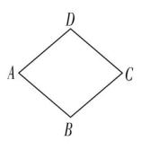  已知:如图所示,四边形ABCD中,  AB=BC=CD=DA.求证四边形ABCD是菱形.  - 菱形的判定定理（2）:  两条对角线互相垂直的平行四边形是菱形.  已知:如图所示,在▱ABCD中,对角线AC  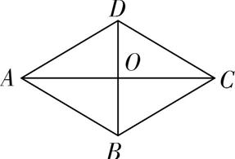  与BD相交于点O,AC⊥BD.  求证:▱ABCD是菱形. | 学生组内纠正答案，讨论交流有分歧的问题，为展示做好准备。
展  示  激  学 | - 已知:如图所示,在△ABC中,AD是∠BAC的平  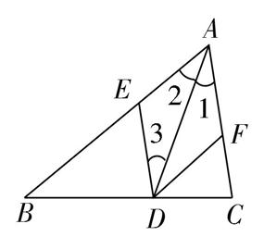  分线,DE∥AC,交AB于点E,DF∥AB,交AC于点F.  求证四边形AEDF是菱形 | 学生回答展示，台下的同学提出质疑.
精  讲  领  学 | 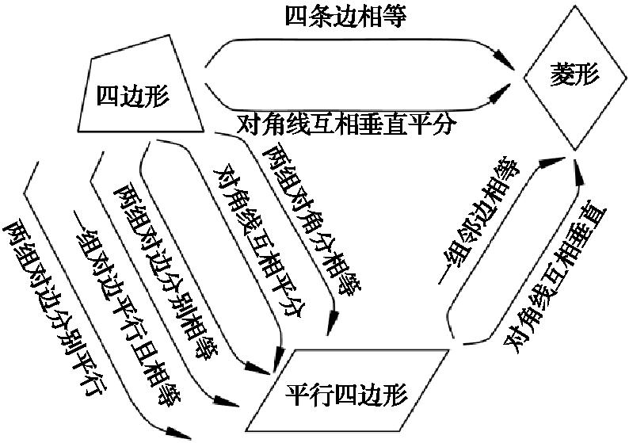 | 学生思考，记忆.
反  馈  固  学 | 1、如图所示,在▱ABCD中,对角线AC与BD交于点O,若增加一个条件,使▱ABCD成为菱形,下列给出的条件不正确的是 ( )  A.AB=AD B.AC⊥BD  C.AC=BD D.∠BAC=∠DAC  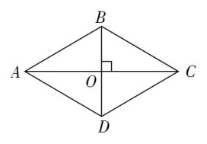  2、已知:如图所示,在▱ABCD中,对角线AC与BD相交于点O,AB= ,OA=2,OD=1.  求证▱ABCD是菱形. | 学生独立思考作答.或在教师指导下再次进行合作交流并展示.
内容小结
思维导图
（结构化板书）
课后反思

